Laicità e diritti dell’Uomo in Svizzera

Sami Aldeeb
2008

www.sami-aldeeb.com
sami.aldeeb@yahoo.fr

Introduzione 2
Importanza numerica 2
Importanza della religione 4
Differente concezione della legge 6
Dove si trova la volontà di Dio? 10
Applicazione del diritto musulmano nel tempo e lo spazio 12
Gli islamici sono per un ritorno integrale al diritto musulmano in tutti i campi 12
Eco tra le minoranze musulmane in Occidente 14
Rivendicazione dell’applicazione del diritto musulmano nei Paesi di immigrazione: integrazione o disintegrazione? 15
Conflitti tra il sistema giuridico occidentale ed il diritto musulmano: caso della Svizzera 15
La personalità delle leggi inapplicabile in Svizzera 17
Norme conflittuali in materia di diritto di famiglia 17
Libertà di religione e di espressione 19
Ferie, preghiere e digiuno di Ramadan 19
Macellazione rituale 20
Moschee e personale religioso 20
Iniziativa contro la costruzione di minareti 21
Norme d’abbigliamento 22
I cimiteri musulmani in Svizzera 24
Rimedi proposti dai liberali musulmani moderati 26
1) Tagliare il Corano in due 26
2) Limitarsi al Corano e rigettare la Sunnah 27
3) Distinzione tra la Shari'ah ed il Fiqh 28
4) Maometto è l'ultimo profeta 29
5) Tagliare il cordone ombelicale 29
6) E se Dio fosse a Rimini ad abbronzarsi? 29
7) Che cosa faceva Mosè sul monte Sinai? 30
8) E se si telefonasse al buon Dio? 31
9) Che ne pensano gli islamisti dei liberali? 31
Rimedi proposti dagli occidentali 32
1) Dialogo interreligioso 32
2) Preparare specialisti 32
3) Ridefinire la rivelazione 32
4) Essere fermo e coerente 34
5) Matrimoni misti 34
6) Libertà religiosa: il diritto di cambiare religione 35
7) Integrazione o disintegrazione … fino alla morte 35
8) La naturalizzazione e l'immigrazione nel rispetto delle leggi 35

Le opinioni espresse qui impegnano solamente il loro autore

Introduzione

Importanza numerica

Un partito politico di dieci persone non può avere influenza.
Un partito politico di dieci milioni di persone ha un peso politico e delle rivendicazioni giuridiche.

I musulmani nel mondo:

Asia | 780'000'000
Africa | 380'000'000
Europa | 32'000'000
America nord | 6'000'000
America latina | 13'000'000
Oceania | 3'000'000
Totale | 1'200'000'000 =  il 20% della popolazione

In Francia

Interdizione di fare un censimento sulla base della religione.
Stima: tra tre e sette milioni su circa 60 milioni.

In Svizzera

anno | Musulmani | Popolazione totale
1970 | 16'353 | 6'269'783
1980 | 56'625 | 6'365'960
1990 | 152'217 | 6'873'687
2000 | 310'807 | 7'204'055

Importanza geopolitica

57 stati fanno parte dell'Organizzazione della Conferenza Islamica, creata nel 1969. Ciò gioca un ruolo importante a livello di voto in seno alle Nazioni Unite, che in totale contano 192 Stati membri.

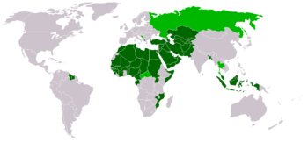
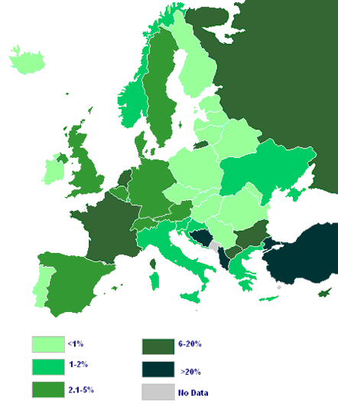

Importanza della religione

22 paesi arabi fanno parte della Lega degli Stati arabi

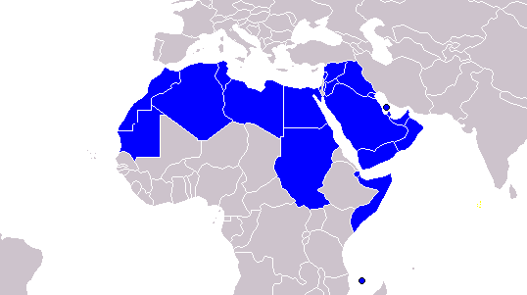
I paesi arabi sono i 22 membri della Lega araba:

Algeria Arabia Saudita Bahrain
Gibuti Egitto Emirati arabi uniti
Iraq Giordania Kuwait
Libano Libia Marocco
Mauritania Oman Palestina
Qatar Somalia Sudan
Siria Tunisia Unione delle Comore
Yemen.

Le loro costituzioni, eccetto quella del Libano e della Siria, indicano l'islam come religione di Stato, e la maggior parte aggiunge che il diritto musulmano costituisce una fonte principale, addirittura la fonte principale del diritto.

Gli altri 35 paesi sono non arabi

Albania* Azerbaigian* Benin*
Burkina Faso* Camerun* Costa d'Avorio*
Gabon* Gambia* Guinea*
Guinea Bissau* Guyana* Nigeria*
Mali* Mozambico* Niger*
Ciad* Togo* Turkmenistan*
Uganda* Uzbekistan* Tagikistan*
Turchia* Kazakistan* Kirghizistan*
Afghanistan Bangladesh Brunei
Indonesia Iran Malaysia
Maldive Pakistan Senegal
Sierra Leone Suriname

Le costituzioni di 24 paesi non arabi (indicati con l'asterisco) adottano la laicità, termine che non è menzionato in nessuna costituzione araba.

Si constata da questi dati sommari che il mondo arabo, sebbene numericamente minoritario, costituisce il centro dell'islam per ragioni storiche, linguistiche e culturali

Differente concezione della legge

Un autista britannico viene in Francia: conduce a destra senza problema.
Una famiglia del Mali viene in Francia: circoncide le sue ragazze benché vietato.
Una famiglia musulmana viene in Francia: rivendica il velo a scuola benché vietato.

Questa differenza di comportamento proviene della concezione che hanno gli uni e gli altri della legge. Ci sono tre concezioni della legge: dittatoriale, democratica e rivelata.

La legge dittatoriale

Voglio il vostro bene. Vi faccio una legge. Ubbidite o vi taglio la testa. Principio: Quando sei a Stalingrado, comportati come vuole Stalin.

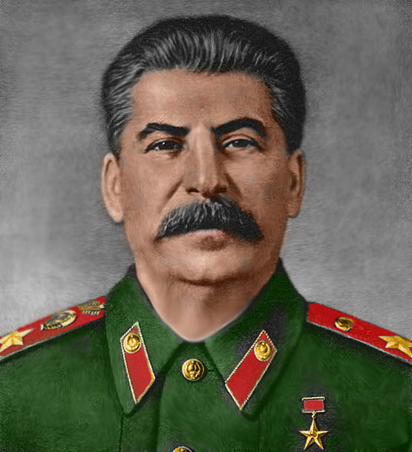
La legge in quanto emanazione della divinità

Questa concezione prevale presso gli ebrei ed i musulmani, ma non dai cristiani.

Concezione ebraica del diritto

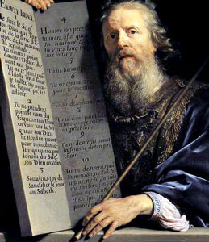

Tutto ciò che vi ordino, lo custodirete e lo praticherete, senza aggiungere alcunché né tagliare alcunché (Deuteronomio 13:1).
È una legge continua per i vostri discendenti, ovunque abitiate (Levitico 23:14).

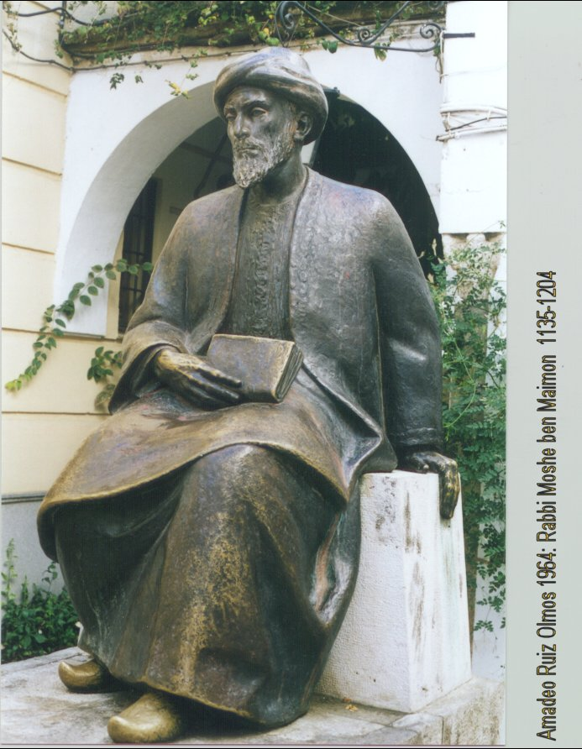

Invocando questi versetti, Maimonide (d.1204) scrive: "È una nozione chiaramente esplicitata nella legge che quest'ultima resta d'obbligo eterno nei secoli dei secoli, senza alcuna possibilità di variazione, riduzione, né complemento". Chi pretenda il contrario dovrebbe, secondo Maimonide, "essere messo a morte per strangolamento".

Concezione cristiana del diritto

Gesù: non giurista, ma un hippy, uno SDF (senza domicilio fisso). Non ha mai esercitato una funzione politica.

"Le volpi hanno le loro tane e gli uccelli del cielo i loro nidi, ma il Figlio dell'Uomo non ha dove posare il capo" (Mt 8:20).

Caso della donna adultera: "Và e d'ora in poi non peccare più" (Gv 8:4-11).

Caso della successione: "O uomo, chi mi ha costituito giudice o mediatore sopra di voi?" (Lc 12:13-15).

Legge del contrapasso: "Avete inteso che fu detto: Occhio per occhio e dente per dente; [39]ma io vi dico di non opporvi al malvagio; anzi se uno ti percuote la guancia destra, tu porgigli anche l'altra" (Mt 5:38-39).

In mancanza di testi legali nel Nuovo Testamento, i cristiani si sono ripiegati sul diritto romano. Per il giureconsulto Gaio (d. v. 180 d.C.), la legge è "ciò che il popolo prescrive e stabilisce" (Lex est quod populus iubet atque constituit). Ed è proprio in base a questa concezione della legge che nasce e si sviluppa il moderno sistema democratico.

Concezione musulmana della legge

L'islam significa la sottomissione alla volontà di Dio come espressa nel Corano ed i racconti di Maometto, le due fonti principali del diritto:

Coloro che non giudicano secondo quello che Allah ha fatto scendere, questi sono i miscredenti, (...), questi sono gli ingiusti, (...) questi sono gli iniqui (5:44, 45, 47).

Quando Allah e il Suo Inviato hanno decretato qualcosa, non è bene che il credente o la credente scelgano a modo loro. Chi disobbedisce ad Allah e al Suo Inviato palesemente si travia (33:36).

Caso d'adulterio tra ebrei; Maometto: " Coloro che non giudicano secondo quello che Allah ha fatto scendere, questi sono gli iniqui".

Muhammad Mitwalli Al-Sha'rawi (d. 1998):

Se fossi il responsabile di questo Paese o la persona incaricata di applicare la legge di Dio, darei un termine di un anno a quello che respinge l'islam, concedendogli il diritto di dire che egli non è più musulmano. Allora lo dispenserei dall'applicazione del diritto musulmano condannandolo a morte come apostata.

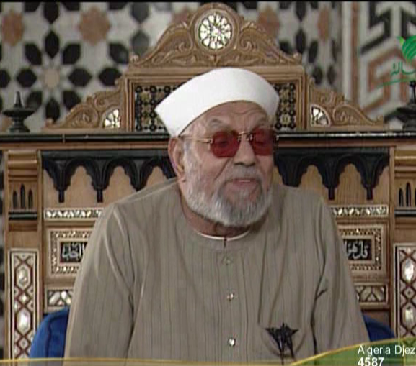

Per gli autori musulmani:

- Se una domanda è regolata chiaramente dal diritto musulmano, deve restare retta dal diritto musulmano.
- Se una domanda è regolata in modo non molto chiaro, la nazione può interpretarla, nel rispetto dei principi islamici.
- Se una domanda non è stata regolata dal diritto musulmano, può essere regolata dalla nazione. Ma sempre nel rispetto dei principi islamici.

Dove si trova la volontà di Dio?

Il Corano, parola di Dio secondo i musulmani, dice:

O voi che credete, obbedite ad Allah e al Messaggero e a coloro di voi che hanno l'autorità (4:59).

Ci sono dunque deux fonti principali del diritto musulmano: il Corano e la Sunnah di Maometto:
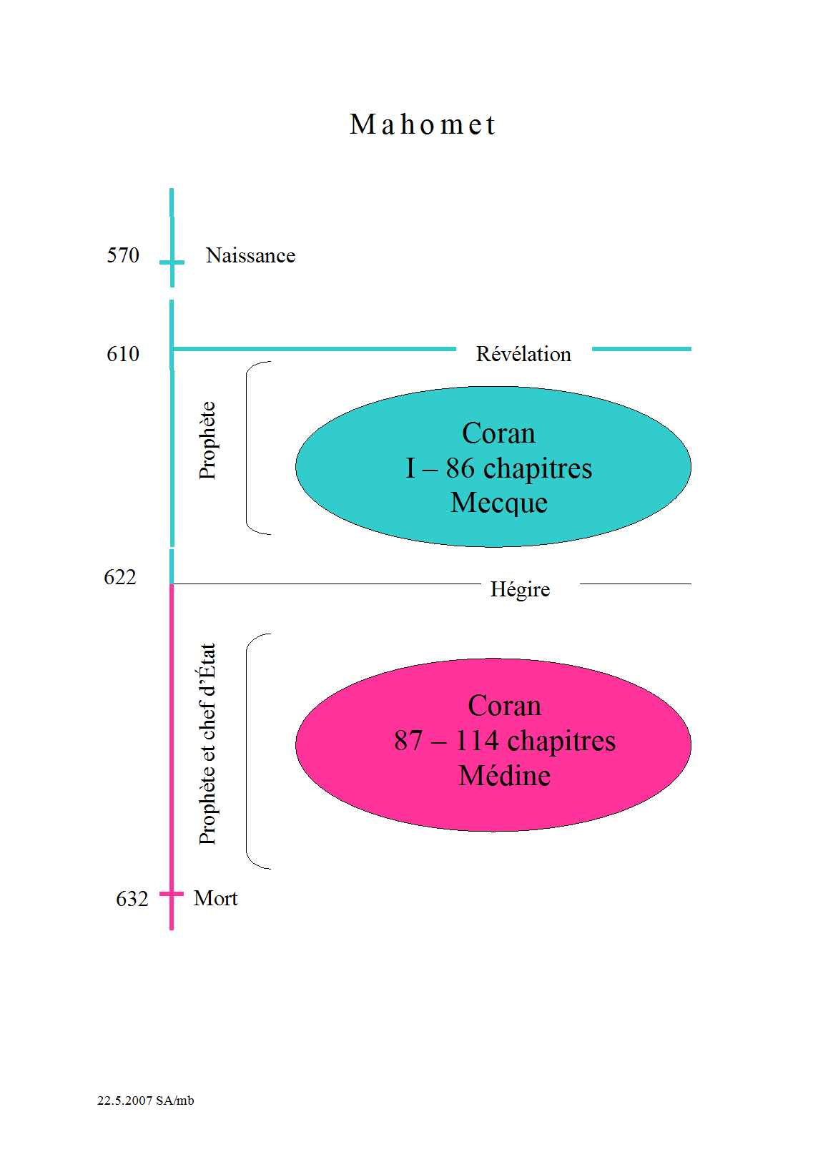

La Sunnah

Sei raccolte di base presso i sunniti.
- Raccolta d'Al-Bukhari (d. 870): 9082 racconti.
- Raccolta di Muslim (d. 874): 7563 racconti.
- Raccolta d'Abu-Da'ud (d. 888): 5274 racconti.
- Raccolta d'Al-Tirmidhi (d. 892): 3956 racconti.
- Raccolta d'Ibn-Majah (d. 886): 4341 racconti.
- Raccolta d'Al-Nasa'i (d. 915): 5761 racconti.

Per ciò che riguarda i non musulmani monoteisti che vivono nei Paesi musulmani, eccetto l'Arabia, il Corano prevede il mantenimento delle loro proprie leggi in certi campi, ma con restrizioni: particolarmente in materia di matrimonio e di successione.

Disgraziati gli apostati e i politeisti! I non musulmani in Arabia hanno il divieto di soggiorno e di culto.

Applicazione del diritto musulmano nel tempo e lo spazio

Il musulmano è tenuto, in virtù della sua fede, a sottoporsi al diritto musulmano ovunque viva. Questo è l'ideale. Un’altra è la realtà. Da ciò provengono i conflitti.

Il sistema giuridico dei Paesi musulmani è composto:

- principalmente da leggi ispirate al diritto occidentale;
- da norme musulmane nel campo dello statuto personale e, per certi, del diritto penale (come avviene in Arabia saudita);
- dal mantenimento delle leggi e talvolta dei tribunali comunitari in materia di statuto personale.

Ma il diritto musulmano influenza numerosi campi:

- etica sessuale
- norme d’abbigliamento
- divieti alimentari
- restrizioni sul piano artistico e della libertà di espressione, economico (interessi sui debiti ed attività bancarie, scommesse e giochi d’azzardo), assicurazioni, tassa religiosa, ecc.
- lavoro della donna e la sua partecipazione alla vita politica
- integrità fisica (circoncisione maschile e femminile), ecc.

Gli islamici sono per un ritorno integrale al diritto musulmano in tutti i campi

Ma che cosa è il diritto musulmano = Shari’ah?
Furu = rami
Usul = Radici
Preghiera
Guerra
Elemosina - tassa
Digiuno
Pellegrinaggio
Successioni
Famiglia
Costume (= Urf)
Leggi rivelate ad altri
Corano
Rivelazione
Consenso (= ljma^{c})
Sforzo (= ljtihad)
Sunnah
Chi fa la legge? Dove si trova? Dove e quando applicarla? Come interpretarla? Quale è il suo scopo?
Potere
Sanzioni
Contratti
Economia

Ritorno con tutti i mezzi:

- proposte di Progetti di legge
- contestazione della costituzionalità delle leggi esistenti
- appello alla disobbedienza civile da parte dei giudici
- processo e minaccia fisica contro gli oppositori
- rivolta dell’esercito

Clima di paura:

- presso i regimi locali
- presso gli intellettuali liberali musulmani
- presso le minoranze religiose non musulmane

Paura giustificata?

- Intenzioni implicite o esplicite dei movimenti islamici, attraverso i modelli di Costituzione già preparati,
- Esperienze vissute nei Paesi di tradizione integralista (come l'Arabia saudita), o che si sono convertiti all’integralismo religioso (come l'Afghanistan, l'Iran, ecc.).
- Mawdudi ed altri auspicano anche il ritorno della schiavitù!

Eco tra le minoranze musulmane in Occidente

Divisione religiosa del mondo in diritto musulmano

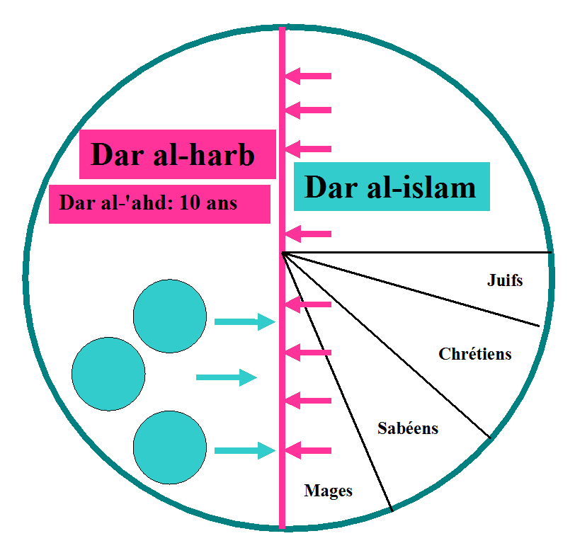

Ogni musulmano, vivente in Paese di miscredenza, deve lasciare il suo Paese per raggiungere la comunità musulmana: la Sicilia e l'Andalusia sono state vuotate dei loro abitanti musulmani, su domanda dei giuristi musulmani.
- Colonizzazione occidentale: lasciare o rimanere?
- Periodo post-coloniale: emigrazione verso i Paesi colonizzatori.
- Mantenimento dell'interdizione del soggiorno, salvo caso di necessità (ma allora vivere secondo la legge islamica e convertire i non musulmani).
- Problema della naturalizzazione.

Rivendicazione dell’applicazione del diritto musulmano nei Paesi di immigrazione: integrazione o disintegrazione?

Queste rivendicazioni vanno crescendo

- Velo a scuola.
- Macellerie halal.
- Cimiteri separati.
- Separazione tra uomini e donne sul piano dei servizi ospedalieri.
- Creazione di tribunali propri ai musulmani.
- Eccetera….

Paura della ripetizione del caso del Kosovo in Francia, in Belgio, in Germania, in Inghilterra ed altrove, mettendo in pericolo la loro integrità territoriale, partendo dal principio islamico secondo il quale il musulmano deve sottoporsi solamente ad un'autorità musulmana, una legge musulmana ed un giudice musulmano?

Conflitti tra il sistema giuridico occidentale ed il diritto musulmano: caso della Svizzera

Numerosi problemi di coabitazione tra il diritto occidentale, deciso dal popolo, ed il diritto musulmano, deciso da Dio.

Tre frontiere in Svizzera:

- Politica: 26 cantoni e mezzi-cantoni sovrani, che hanno grandi competenze legislative, giudiziali ed esecutive.

- Linguistica: quattro lingue sono considerate come lingue nazionali (il tedesco, il francese, l'italiano ed il romancio).

- Religiose: tradizionalmente cristiana, è oggi un Paese multi-confessionale. Periodi conflittuali tra i cattolici ed i protestanti che hanno minacciato la sua unità territoriale. La Costituzione del 1874 ha tagliato le ali alle comunità religiose, confiscando il loro potere in materia di stato civile, di matrimonio, di giurisdizione e di cimitero, garantendo la libertà religiosa e di culto.

Nuova Costituzione svizzera di 1998 entrata in vigore il 1° gennaio 2000.

Ultima comunità venuta: i musulmani. In crescita:

anno | Musulmani | Popolazione totale
1970 | 16'353 | 6'269'783
1980 | 56'625 | 6'365'960
1990 | 152'217 | 6'873'687
2000 | 310'807 | 7'204'055

Alcuni musulmani chiedono alle autorità federali svizzere di riconoscere l’islam come religione ufficiale. Questo denota un'ignoranza del sistema svizzero.

La Confederazione non riconosce alcuna confessione. I rapporti con le Chiese sono di competenza cantonale. Sono liberi di concedere uno statuto di diritto pubblico a una comunità religiosa e non ad un’altra. Un'iniziativa popolare che mirava ad introdurre nella Costituzione federale un articolo che imponesse la "separazione completa fra Stato e Chiesa" sull'insieme del territorio svizzero, fu rigettata massicciamente nel marzo del 1980.

I Cantoni non riconoscono una "religione", ma una "comunità religiosa", ciò che implica un'organizzazione democratica con statuti. Occorre anche una domanda da parte di queste comunità. Non si tratta dunque di riconoscere l'islam in astratto, né del resto il cattolicesimo né il protestantesimo né il giudaismo.

Ogni comunità ha il diritto di organizzarsi sotto forma di fondazione o di associazione di diritto privato.

Il sistema del finanziamento delle comunità religiose differisce da un Cantone all'altro.

La personalità delle leggi inapplicabile in Svizzera

Il diritto musulmano riconosce ad ogni comunità il diritto di avere la sua legge ed i suoi tribunali. Alcuni musulmani chiedono che sia parimenti in Occidente. Questo va contro il principio fondamentale della sovranità nazionale.

Per la Svizzera, la legge ed i tribunali sono emanazioni del popolo, e non di un potere esterno. Una comunità musulmana che volesse estendere alla Svizzera l'applicazione del diritto musulmano, diritto divino la cui formulazione non è stata fatta dal popolo svizzero, creando delle istanze giudiziali comunitarie, farebbe arretrare la Svizzera e la farebbe ricadere nella situazione esistente prima della Costituzione del 1874.

Norme conflittuali in materia di diritto di famiglia

Il diritto musulmano entra in conflitto col diritto svizzero in numerosi campi, a cominciare dal diritto di famiglia.

Celebrazione del matrimonio: in Svizzera, il matrimonio civile deve precedere la cerimonia religiosa. Il matrimonio davanti alle autorità consolari è vietato. Ma degli iman e dei consolati violano queste due norme.

Rifiuto della discriminazione religiosa: il diritto svizzero permette ad ogni persona di sposarsi, senza alcun impedimento per motivi religiosi. Lo scopo è di unificare il Paese e di garantire la libertà religiosa. I genitori sono liberi di educare i loro bambini nella religione da loro scelta. Ogni persona ha il diritto di cambiare religione all'età di 16 anni. Il diritto musulmano viola queste norme svizzere vietando il matrimonio tra una musulmana ed un non musulmano, imponendo la fede musulmana ai bambini e vietando il diritto di abbandonare la religione musulmana.

Uguaglianza successoria: il diritto svizzero non conosce l’impedimento successorio per motivi religiosi e non ammette distinzioni in materia successoria sulla base del sesso. Il diritto musulmano viola queste norme impedendo la successione tra musulmani e non musulmani, privando l'apostata del suo diritto all'eredità ed accordando alle donne la metà di ciò che ricevono gli uomini.

Rifiuto della poligamia, del ripudio e del matrimonio temporaneo.

Circoncisione maschile e femminile: il diritto svizzero non ammette l'eccissione delle ragazze. Ma ammette la circoncisione, ciò che costituisce, secondo me, una violazione del diritto all'integrità fisica ed una discriminazione ingiustificabile. Un tribunale di Zurigo ha condannato quest’anno dei genitori somali per avere circonciso le loro ragazze.

Libertà di religione e di espressione

Libertà di espressione: il diritto svizzero riconosce una grande libertà di espressione, anche se questa libertà non è assoluta.
- Disegno nel giornale di Ginevra nel 1994 che indicava sul Corano il nome di Maometto come fosse il suo autore. Questo ha suscitato una polemica da parte di una professoressa musulmana
dell'università di Ginevra.
- Interdizione nel 1993 di una pièce teatrale di Voltaire intitolata “Maometto o il fanatismo”.
- Apostasia: i convertiti all'islam si esprimono liberamente in Svizzera, ciò che non è il caso per i convertiti dall'islam, che temono per la loro vita in Svizzera.

Ferie, preghiere e digiuno di Ramadan

I giorni di riposo settimanali in Svizzera sono il sabato e la domenica. Ciò risponde alle prescrizioni cristiane ed ebraiche. Ci sono anche delle feste nazionali ed altre feste religiose che dipendono dai Cantoni, a maggioranza cattolica che osservano le feste religiose cattoliche, e a maggioranza protestante, le feste religiose protestanti. Le Istituzioni federali in questi Cantoni si conformano a queste norme. Un cattolico di Friburgo a maggioranza cattolica che è impiegato nel cantone di Vaud a maggioranza protestante osserva i giorni festivi di questo ultimo.

Nel 1998: modifica della Legge federale sul lavoro, l'industria, l'artigianato ed il commercio. Avvisando il loro datore di lavoro, i lavoratori possono sospendere il lavoro in occasione dei giorni festivi confessionali diversi da quelli riconosciuti dai Cantoni.

Non c'è stata domanda da parte dei musulmani affinché il venerdì sia un giorno festivo per essi, o affinché possano interrompere il lavoro per le preghiere quotidiane. Invece, il Tribunale federale ha ammesso il diritto dei detenuti musulmani a radunarsi il venerdì per fare le loro preghiere comuni.

Macellazione rituale

L'articolo 25bis costituzionale adottato il 20 agosto 1893 diceva: "È vietato espressamente ammazzare gli animali senza averli prima storditi. Questa disposizione si applica ad ogni tipo di uccisione e a ogni specie di bestiame". Questa interdizione è uscita dalla Costituzione nel 1973 per divenire una legge ordinaria. Il Consiglio federale ha tentato di mettere in questione questa interdizione nel 2001, ma di fronte alla reazione negativa della popolazione, questa interdizione è stata mantenuta.

Questa interdizione irrita ambienti ebrei e musulmani che consumano la carne importata dalla vicina Francia.

Ma in realtà non esistono norme ebraiche o musulmane che vietano lo stordimento dell'animale prima di essere ammazzato, se un tale stordimento non finisce con la morte dell'animale.

Moschee e personale religioso

Le relazioni tra le chiese e lo Stato sono di competenza cantonale. Questi rapporti sono molto complessi e differiscono da un Cantone all'altro e a dipendenza delle comunità religiose.

Uno degli obiettivi a cui ambiscono i musulmani chiedendo alla Svizzera di riconoscere l’islam, è di potere beneficiare di finanziamenti pubblici per i loro luoghi di culto, e di poter creare una cattedra per le scienze musulmane presso la Facoltà di Teologia in un Cantone tedesco, ed un’Altra in un Cantone francese, "finanziate dalle autorità svizzere come lo sono le cattedre per gli studi ebraici e cristiani."

Ci sono alcune moschee e numerosi luoghi di culto. Il personale ed i luoghi di culto sono finanziati spesso dai Paesi musulmani che cercano di esercitare un certo controllo: Turchia ed Arabia saudita.

Un luogo di culto fu costruito nel 1996 nella città di Bienne, con un importante contributo finanziario delle autorità svizzere che provenivano dal surplus delle tasse parrocchiali.

Iniziativa contro la costruzione di minareti



L’8 luglio 2008 fu presentata un'iniziativa popolare che mira a vietare la costituzione di minareti. Motivi:

- Il minareto come edificio non ha alcun carattere religioso; non viene menzionato né nel Corano, né in altri scritti sacri dell'islam. Il minareto è piuttosto il simbolo di quella rivendicazione di potere che, in nome della libertà di religione, nega i diritti fondamentali agli altri (ad esempio di uguaglianza di tutti -quindi di ambedue i sessi- davanti alla legge), mettendosi in contraddizione con "la Costituzione" e con l'ordine legale svizzero.

- Con il divieto di edificare minareti richiesto dall'iniziativa, si vuole ottenere la garanzia che l'ordine sociale e legale inscritti nella Costituzione mantengano nel tempo la più assoluta validità. Si respinge così qualsiasi tentativo di certi ambienti
islamici di introdurre anche in Svizzera qualche sistema legale orientato verso la Sharia.

- Non viene toccata invece dall'iniziativa la libertà religiosa che è garantita quale diritto fondamentale a tutti dalla nostra Costituzione.

Il parlamento e le autorità federali raccomandano il rigetto di questa iniziativa. Motivi:

- L’iniziativa viola la libertà di religione.

- Il divieto di edificare minareti non impedirà né la costruzione di moschee né la divulgazione di tesi poco compatibili con i valori del nostro ordinamento giuridico da parte di certi ambienti musulmani integralisti, dentro o fuori una moschea.

- Un sì all’iniziativa minaccia la pace religiosa e rischia di radicalizzare una parte della popolazione musulmana, che giudicherà il divieto vessatorio nei suoi confronti.

- Rischierebbe di suscitare reazioni di incomprensione all’estero.

- Potrebbe accentuarsi la minaccia di attentati terroristici contro il nostro Paese.

- Potrebbe produrre effetti negativi per gli interessi economici del nostro Paese.

Norme d’abbigliamento

- Un ciclomotorista sikh condannato a pagare una multa per non avere rispettato il semaforo rosso ed avere omesso di portare il casco di protezione. Il sikh ricorse contro questa ultima ragione davanti al Tribunale federale, con il motivo che la sua religione vieta ai suoi aderenti di mostrare in pubblico la loro testa senza turbante. In tal modo non gli era possibile portare il casco col turbante. Ogni atto costrittivo a togliere il turbante costituisce una discriminazione. Ma la sua domanda fu rigettata dal Tribunale federale.

- La polizia degli stranieri a Bienne aveva rifiutato il rinnovo dei permessi di soggiorno alle donne turche che non volevano fornire delle foto senza foulard. L'Ufficio federale degli stranieri decretò il 15 novembre 1993 una direttiva che invitava le autorità comunali e cantonali alla flessibilità, permettendo alle musulmane di figurare con il foulard sulla loro fotografia di identità.

- Nel giugno 1999, gli ospedali universitari ginevrini hanno rifiutato lo stage a tre studentesse di medicina, musulmane, che volevano portare il foulard islamico durante l’orario di lavoro. Queste tre studentesse hanno accettato la decisione amministrativa e la soluzione alternativa di seguire il loro stage in un ospedale privato di Ginevra.

- Il Tribunale federale ha dato ragione, il 26 settembre 1990, ad un maestro e a dei genitori di alunni del canton Ticino (Cantone a maggioranza cattolica), che hanno chiesto la rimozione del crocifisso dalle aule scolastiche. Ma per evitare delle derive, ha precisato che si pronunciava solamente sull'esposizione del crocifisso "in un'aula ove è dispensato l'insegnamento primario pubblico, frequentata da allievi che non hanno ancora raggiunto la maggiore età in materia religiosa e che possono quindi essere educati in confessioni diverse". Esclude dalla sua interdizione "l'esposizione del crocifisso in altri luoghi pubblici, come le aule giudiziarie o quelle dove siedono gli organi esecutivi e legislativi".

- Ad una maestra musulmana in una scuola pubblica del cantone Ginevra è stato vietato di portare il velo. Questa faccenda riguardava una cittadina svizzera diventata musulmana, sposata ad un algerino. Il 23 agosto 1996, la Direzione generale dell'insegnamento primario vietò all'insegnante di portare il foulard durante l’esercizio delle sue attività e responsabilità professionali. La maestra inoltrò un ricorso contro questa decisione presso il Consiglio di Stato di Ginevra, il 26 agosto 1996, che rigettò il ricorso tramite ordinanza del 16 ottobre 1996. Questa decisione fu confermata dal Tribunale federale e dalla Corte europea dei diritti dell'Uomo nella sua decisione del 15 febbraio 2001.

- A Zurigo, le autorità cantonali avevano rifiutato di dispensare una ragazzina turca di 11 anni dai corsi di nuoto, su richiesta del padre. Il Tribunale federale ha poi dato ragione al padre, nel 1993.

I cimiteri musulmani in Svizzera

Per il 90-95% dei morti musulmani avvengono dei rimpatri nei loro Paesi di origine, per dei costi che possono raggiungere i 15'000.- Sfr.; la ragione è che alcuni musulmani ritengono che la Svizzera non accordi loro il diritto di farsi seppellire secondo le loro norme. Vediamo la situazione.

Prima del 1874 i Cantoni avevano difatti: cimiteri per i cattolici, cimiteri per i protestanti e cimiteri per gli ebrei, poiché ogni Credo rifiutava di seppellire persone appartenenti ad altri Credo. I cattolici, soprattutto, rifiutavano di seppellire nei loro cimiteri i non battezzati, gli apostati, i suicidi, gli scomunicati, ecc. Queste norme discriminatorie si trovano nel Codice di diritto canonico del 1917 e del 1983.

Per mettere fine al conflitto tra cattolici e protestanti, l'articolo 53 al. 2 della vecchia Costituzione svizzera del 1874, in vigore fino al 31 dicembre 1999, stipulava: "Il diritto di disporre dei luoghi di sepoltura spetta alle autorità civili. Queste provvederanno a che ogni defunto possa essere convenientemente inumato".

Oggi, né i cattolici né i protestanti dispongono di loro cimiteri. I soli che ne dispongono ancora sono gli ebrei, alcuni dei quali ottenuti dopo il 1874. Invocando l'eccezione fatta agli ebrei in certi Comuni, i musulmani esigono oggi dei cimiteri propri in virtù della libertà religiosa e del diritto ad un funerale decente, ma evitano accuratamente di indicare le ragioni profonde che motivano una tale domanda, ovvero il rifiuto di farsi seppellire accanto ad un miscredente. Alcuni Cantoni hanno accordato loro dei cimiteri o dei pezzi di terra. Vediamo il caso di Ginevra.

- Nel 1876, viene adottata una legge che considera che “i cimiteri sono di proprietà comunale” e prevede che “le inumazioni devono avere luogo nelle fosse stabilite, utilizzate una dopo l’altra, secondo un ordine regolare e determinato di anticipo, senza alcuna distinzione fra appartenenti ad un Culto o ad un Altro" (articolo 8 al. 1).
- Per quanto riguarda il cimitero ebraico, il Gran Consiglio ha deciso che si attendeva fosse saturo. Quando lo fosse stato, gli ebrei avrebbero fatto come tutti gli altri. E siccome le autorità hanno rifiutato di ingrandire questo cimitero, la comunità israelita ha deciso di costruirsi un cimitero sul territorio francese, a Veyrier-Étremblières, la cui entrata si trova sul territorio svizzero e le tombe sul quello francese.
- Cedendo a pressioni politiche, la città di Ginevra ha creato, nel 1979 e in violazione della legge del 1876, un reparto separato nel cimitero del Piccolo-Saconnex, riservato esclusivamente ai musulmani. All'inizio dell'anno 1992, fu deciso di vietare l'inumazione di musulmani non domiciliati nella città di Ginevra, e che, quando il reparto musulmano fosse stato saturo, “la legge del 1876 sarebbe stata applicata indistintamente a tutte le comunità, ivi compresa la comunità musulmana”.
- Dopo lunghi dibattiti, gli elettori ginevrini hanno deciso, nel 2007, di autorizzare che i defunti delle due religioni fossero seppelliti secondo i loro riti, in reparti separati, ma senza che questi fossero delimitati, e senza che comportassero segni distintivi. La creazione di cimiteri privati è rimasta interdetta.

Rimedi proposti dai liberali musulmani moderati

Trattare le radici ed i rami



Quando un albero è ammalato, non basta trattare le foglie. Bisogna curare le radici. Quando una casa minaccia di crollare, non basta mettere alcuni chiodi. Bisogna rivedere le fondamenta. Non basta criticare le violazioni dei diritto dell'Uomo. Bisogna comprendere la causa di queste violazioni. E perciò si devono analizzare le basi del diritto musulmano, e non solo i suoi effetti.

1) Tagliare il Corano in due

Certi liberali musulmani stimano che il vero islam sia rappresentato nei capitoli della Mekka mentre i capitoli di Medina rappresentano un islam politico, congiunturale. Stimano dunque che i primi capitoli del Corano abroghino i secondi. E così svuotano il Corano della sua sussistenza giuridica. Gli esseri umani ritrovano così la libertà di legiferare secondo i loro interessi temporali, senza doversi sottoporre alle norme del Corano. Il pensatore sudanese Muhammad Mahmud Taha è stato impiccato il 18 gennaio 1985 a causa di questa teoria.

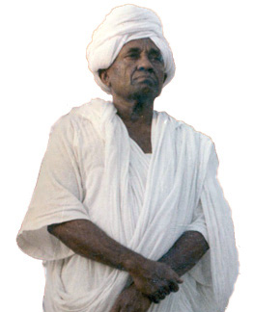

2) Limitarsi al Corano e rigettare la Sunnah

La Sunnah (tradizione di Maometto) è la seconda fonte di diritto musulmano. Serve a interpretare, completare, ed abrogare certe norme del Corano. Dei liberali stimano che hanno obblighi solo verso il Corano, parola di Dio, e rifiutano la Sunnah, giudicata come fabbricazione umana e poco affidabile, essendo stata redatta, in raccolte, molto tempo dopo la morte di Maometto.

Questa corrente, spesso chiamata coranista, cerca così di limitare la portata del diritto musulmano. A titolo di esempio, la pena di morte contro l'apostata e la lapidazione per adulterio non sono previste nel Corano, ma nella Sunna. Gli adepti di questa corrente sono definiti “apostati” dalle autorità religiose musulmane. Uno di loro, Rashad Khalifa, è stato persino assassinato, negli Stati Uniti e nel 1990, a causa della sua idea.

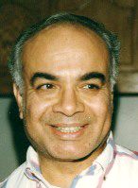

3) Distinzione tra la Shari'ah ed il Fiqh

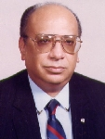

I due termini arabi Shari'ah e Fiqh sono utilizzati indistintamente per designare il diritto musulmano.

Secondo il giudice egiziano Muhammad Sa'id Al-'Ashmawi, la Shari'ah significa non “legge” ma “via da seguire”, così come rivelata da Dio nel Corano. Quanto al Fiqh, costituisce l'insieme degli scritti dei giuristi, basati sul testo coranico: commenti, opinioni sulla dottrina, fatwa, ecc. Questi scritti, a torto, sono stati considerati come formanti la Shari'ah. Il Corano mette in guardia dal seguire qualsiasi autorità religiosa (9:31; 2:165; 3:64) o di concedere la santità ad una norma, che esuli dal testo rivelato. Oggi Al-'Ashmawi vive isolato nella sua casa, temendo di essere assassinato dagli islamisti.

4) Maometto è l'ultimo profeta

Per il giurista tunisino Muhammad Charfi (d. giugno 2008), le norme coraniche riguardano solamente l'epoca nella quale sono state stabilite. Non possono essere applicate in ogni epoca ed ovunque.

Muhammad Ahmad Khalaf-Allah va anche oltre: secondo lui, dichiarando che Maometto è l'ultimo dei profeti (33:40), il Corano concede alla ragione umana la libertà e l’indipendenza di decidere per le questioni di questa vita, in conformità all’interesse generale.

5) Tagliare il cordone ombelicale

È la teoria del filosofo egiziano Zaki Najib Mahmud, secondo cui dal passato arabo bisogna prendere solo ciò che è utile alla nostra società attuale. Per giudicare ciò che è utile e ciò che non lo è, bisogna ricorrere alla ragione, qualunque sia la fonte analizzata: “rivelata” o “non rivelata”. Ciò che implica il rigetto di ogni santità di cui è rivestito il passato.

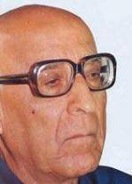

6) E se Dio fosse a Rimini ad abbronzarsi?

Husayn Fawzi (d. 1988) è un libero pensatore egiziano, scienziato, autore di numerose opere. Ha occupato numerose funzioni accademiche e culturali. Presentava la musica classica alla Radio del Cairo.

“Dio ha creato il mondo in sei giorni, e poi è andato in vacanza a Rimini ad abbronzarsi, e non è più tornato. Tutti i profeti venuti mentre Dio era in vacanza viaggiano per conto proprio, e non li ha mandati Dio.”



7) Che cosa faceva Mosè sul monte Sinai?

Il terzo Congresso mondiale contro la pena di morte, organizzato a Parigi nel 2007, prevedeva la partecipazione del muftì d'Egitto. È stato poi detto che ci sarebbe stato il suo rappresentante. Infine, si è detto che ci sarebbe stata una sua dichiarazione. Ma niente fu presentato.

Infatti, il Muftì non può prendere posizione sulla pena di morte prevista da Dio stesso.

Ma è vero che Dio ha previsto la pena di morte? È vero che Dio ha dato la legge a Mosè? Che cosa faceva Mosè sul monte Sinai?



8) E se si telefonasse al buon Dio?

Congresso internazionale del cinquantesimo del Codice civile egiziano, organizzato dal Ministero egiziano della giustizia al Cairo, dal 14 al 16 aprile 1998: il Ministero della giustizia dice che non può annullare le leggi di statuto personale, perché sono leggi “rivelate”. E solo un’altra rivelazione può abrogare una rivelazione precedente.



9) Che ne pensano gli islamisti dei liberali?

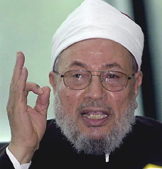

Al-Qaradawi dice:

Il laico musulmano, che rifiuta l’applicazione del diritto musulmano, ha dell'islam soltanto il nome. È un'apostata senza alcun dubbio. Deve essere invitato a pentirsi, chiarendogli, prove alla mano, i punti sui quali ha dei dubbi. Se non si pente, viene considerato apostata, privato della sua appartenenza all'islam -o per così dire della sua "nazionalità musulmana"-, è separato dalla moglie e dai propri figli, e si gli verranno applicate le norme relative agli apostati recalcitranti, sia in questa vita che dopo la sua morte.

Rimedi proposti dagli occidentali

1) Dialogo interreligioso

Serve solo a viaggiare e ben mangiare

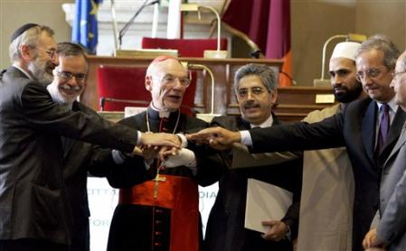

2) Preparare specialisti

L'Europa è in ritardo. Poche università insegnano il diritto musulmano.

3) Ridefinire la rivelazione

Per gli ebrei, i musulmani e i cristiani, Dio è andato in menopausa. Ha prodotto profeti per un periodo determinato, e poi più niente.

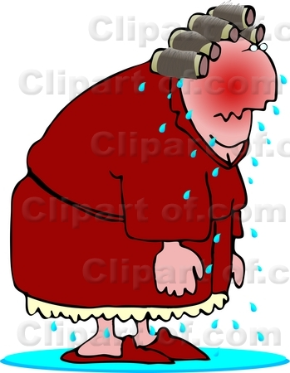

Però, il profeta Gioele dice: "Io effonderò il mio spirito sopra ogni uomo e diverranno profeti i vostri figli e le vostre figlie; i vostri anziani faranno sogni, i vostri giovani avranno visioni. Anche sopra gli schiavi e sulle schiave, in quei giorni, effonderò il mio spirito" (Gioele 3:1-2).

Paolo scrive ai Corinzi: "Tutti infatti potete profetare, uno alla volta, perché tutti possano imparare ed essere esortati" (I Corinzi 14:31).

Si deve, secondo me, togliere Dio da questo grave impiccio.

Come primo passo, suggerisco che l'Occidente cominci ad insegnare nelle sue Facoltà di Teologia e nelle sue scuole:

- che “la rivelazione”, intesa come testo definitivo e valido per sempre, è un concetto sbagliato e pericoloso per l'umanità;
- che “la rivelazione” non è la parola di Dio all’Uomo, ma la parola dell'Uomo su Dio, fatta d’umana imperfezione;
- che ogni Uomo ha una sua missione da compiere su questa Terra, e che lo spirito divino non ha smesso di soffiare, e che Dio non è andato in menopausa, incapace di dar vita ad altri profeti.

4) Essere fermo e coerente

Non predicare dell'acqua e bere del vino, sul piano politico: essere giusto.

Allo stesso tempo: non accettare “la politica del salame”.



5) Matrimoni misti

Imporre le norme previste nella Costituzione. Vedere come la Svizzera ha risolto il problema tra protestanti e cattolici.

Magdi Allam scrive:

"Buongiorno, io e la mia fidanzata algerina ci vogliamo sposare ma siamo impossibilitati a farlo perché il padre di lei non vuole dare il suo consenso. Io sono italiano e mi sono convertito all'islam a dicembre. L'imam di Milano rifiuta di sposarci senza il consenso del padre (tieni presente che abbiamo entrambi 30 anni). A questo punto siamo sicuri che il consolato algerino non rilascerà il nulla osta per il rito civile. La situazione è molto delicata anche perché il padre di lei è una persona aggressiva. Non sappiamo più cosa fare. Lei vorrebbe andare via di casa, ma sappiamo che così avremmo contro di noi il padre e tutta la comunità islamica che fa capo all'imam. Chiedo un vostro consiglio e possibilmente un aiuto. Grazie". L'S.O.S. arriva via Internet al forum Noi e gli altri che modero all'interno del sito del Corriere.

6) Libertà religiosa: il diritto di cambiare religione

Caso di Magdi Allam

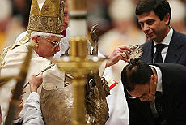

"Non ho paura della morte, sono convinto che si debba andare avanti. Tutti noi dobbiamo proseguire sulla strada della verità, della libertà e dell'affermazione della vita.

In Italia ci sono migliaia di convertiti all’islam che vivono serenamente la loro nuova fede. Ma ci sono anche migliaia di musulmani convertiti al cristianesimo che sono costretti a celare la loro nuova fede per paura di essere assassinati dagli estremisti islamici che si annidano tra noi. … Se non saremo in grado, qui in Italia, nella culla del cattolicesimo, a casa nostra, di garantire a tutti la piena libertà religiosa, come potremmo mai essere credibili quando denunciamo la violazione di tale libertà altrove nel mondo?"

7) Integrazione o disintegrazione … fino alla morte

Rifiutare i cimiteri musulmani separati dagli altri cimiteri.

8) La naturalizzazione e l'immigrazione nel rispetto delle leggi

Convenzione sullo statuto dei rifugiati conclusa a Ginevra il 28 luglio 1951

Art. 2 - Obblighi generali - Ogni rifugiato ha, verso il Paese in cui risiede, doveri che includono separatamente l’obbligo di conformarsi alle leggi e ai regolamenti, come pure alle misure prese per il mantenimento dell’ordine pubblico.

